Почему ребенок пишет буквы и цифры в зеркальном отражении
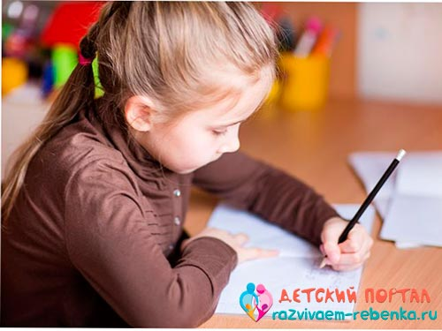
Написание букв и цифр слева направо считается нормой, но иногда дети отображают графические знаки в обратном или перевернутом направлении. Обычно этот феномен наблюдается в дошкольном возрасте. Ребенок зеркалит буквы и цифры, потому что ему так удобно, причиной такого написания является восприятие зрительных и пространственных образов. В большинстве случаев подобное явление носит временный характер и не нуждается в коррекции. Если зеркальное написание становится устойчивой привычкой, а специальные упражнения результатов не дают, справиться с проблемой помогают психологи, логопеды и неврологи.
Содержание
- Зеркальный почерк у детей, причины и предпосылки
- Как отучить ребёнка писать буквы и цифры зеркально, общие рекомендации и упражнения для коррекции
- Письменные упражнения
- Выводы

Зеркальный почерк у детей, причины и предпосылки
Неправильное написание цифр и букв до школы допустимо и является показателем нормы. Сохранившееся зеркальное отображение в возрасте 7–8 лет — это уже отклонение, требующее коррекции. Чем старше дети, тем сложнее их переучить писать зеркально. Чтобы не возникало трудностей в школе, нарушение нужно устранить и сделать это необходимо до того, как малыш сядет за парту.
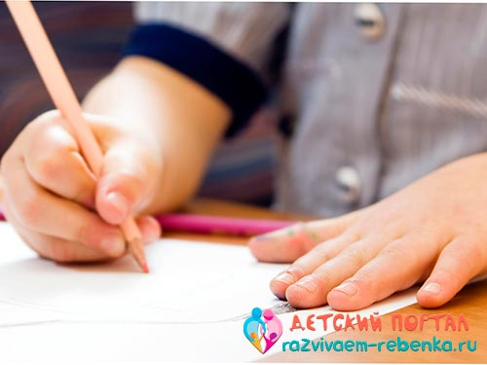
Склонность к зеркальному почерку внимательные родители замечают еще до школы. Нарушение выявляется при рисовании, когда малыши начинают изображать на листе кружочки, галочки, линии, зигзаги и т. д. Протестировать можно на палочках. Обычно они пишутся сверху вниз. Если видите, что ваш сын или дочь делают это в обратном направлении, скорее всего, есть склонность к зеркальному почерку. Обратите внимание, как ребёнок ориентируется в пространстве и с какими трудностями сталкивается в незнакомой обстановке. Ошибки при определении правой и левой руки, путаница в предлогах, неумение сравнивать форму и величину предметов — всё это предпосылки зеркального почерка.
Прежде чем приступать к коррекционным занятиям, важно выявить причину письменных искажений. Зеркальное написание букв и цифр детьми никак не связано с наследственностью. Это приобретённый навык, на формирование которого влияют разные факторы и обстоятельства. Выделим основные:
- Специфические ошибки и свойственные зеркальному письму искажения отмечаются у родившихся с доминирующей левой рукой и у переученных левшей. Такие детки очень часто удивляют родителей. Они могут писать сверху вниз, зеркалят цифры и буквы, не делят слова и пишут в одну строчку.
- Недоразвитость пространственно-временных представлений — еще одна причина зеркальных искажений при письме. Именно от этих представлений зависит грамотность и математические успехи в будущем. Если у дошкольника нарушено восприятие, ему трудно ориентироваться во времени и пространстве, сравнивать предметы, обозначать словами их месторасположение. В итоге плохо усваиваются различия похожих буквенных и цифровых знаков и появляется зеркальное отображение.
Особенность писать справа налево считается одним из проявлений оптической дискографии. Проще говоря, созданный в голове образ не ассоциируется со словом. Воспроизвести это слово ребёнку сложно, отсюда огромное количество искажений и ошибок в написании.
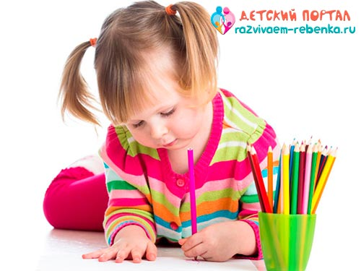
Причиной зеркального почерка может стать раннее обучение навыкам письма. Цифры и буквы начинают привлекать деток в 3–4 года. Сначала они их просто изучают и запоминают названия. Со временем пытаются найти знакомые знаки в текстах и пробуют воспроизводить самостоятельно. Такая увлеченность и тяга к освоению нового радует большинство родителей, но не все знают, что в раннем возрасте детки воспринимают буквы и цифры как рисунок, а не как символ, и им все равно, в какую сторону будут повернуты знаки. Не спешите обучать грамотности и загружать малышей занятиями. Отделы мозга, отвечающие за освоение письма, созревают к 7–8 годам. До этого возраста «незрелость» может стать причиной зеркального почерка.
Написание в зеркальном отражении может быть связано с неврологическими отклонениями: задержка речевого развития, нарушение опорно-двигательного аппарата, эпилептический синдром и т. д. Коррекция в таких случаях бесполезна. Прежде чем учить писать правильно, ребёнка нужно вылечить. Только врач может выявить причины, прояснить ситуацию и сделать необходимые назначения.

Как отучить ребёнка писать буквы и цифры зеркально, общие рекомендации и упражнения для коррекции
Не паникуйте и не ограничивайте желание что-то писать, если увидели, что буквы или цифры получились корявыми. Дошколята только учатся стилю написания и осваивают умение двигать рукой в нужном направлении. Маленьким детям трудно выполнять сразу несколько задач, поэтому свои ошибки они могут просто не заметить.
Чтобы ребёнок уверенно чувствовал себя в мире цифр и букв и все делал правильно, добавьте в распорядок дня коррекционные упражнения и сделайте их максимально интересными.
Начать необходимо с развития правильной ориентации в себе. Ребёнок должны четко усвоить где правая и левая рука, безошибочно находить правый глаз, левую ногу и т. д.
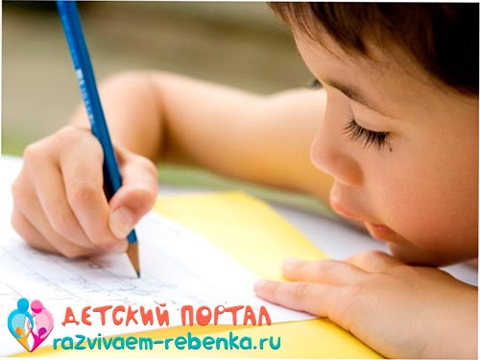
На следующем этапе усваиваются пространственные представления. Дети учатся определять местоположение предметов относительно своего тела (дверь справа, окно слева и т. д.). Постепенно задачу усложняют определением расположения предметов по отношению друг другу (ручка справа от тетради, телевизор слева от дивана). Чтобы новые знания закрепились и сохранились в памяти, заниматься желательно каждый день.
Знакомство с буквами и цифрами должно быть ненавязчивым и увлекательным. Развесьте в комнате яркие, привлекающие внимание, картинки и плакаты с буквенными и цифровыми знаками. Пусть малыш запоминает, как они выглядят. Со временем это вызовет желание отобразить их самостоятельно.
Занимайтесь, играя и учитывая возраст. Можно рисовать цифры и буквы, используя трафареты. Выстраивайте их из кубиков, лепите из пластилина и слоеного теста, конструируйте из макарон, счётных палочек, веточек и других подручных материалов. Ребёнку не должно быть скучно – это главное правило, которое распространяется на любые обучающие и коррекционные занятия по исправлению зеркального написания.
Дети-левши первые в группе риска среди тех, кто имеет склонность зеркалить буквы и цифры. Если к 6 годам левая рука оказывается доминирующей, внимательно следите за поведением и пространственной ориентацией. Чтобы зеркальность написания не закрепилась, ребёнок еще до школы должен освоить основы расположения окружающих предметов.

Письменные упражнения
Эффективность занятий по коррекции зеркального почерка зависит от последовательности. Необязательно тренировать технику исполнения сразу всех элементов. Ребенку сложно воспринимать и запоминать большой объём информации. Более результативной будет работа над ошибками по исправлению 1–2 буквы и цифры в день.
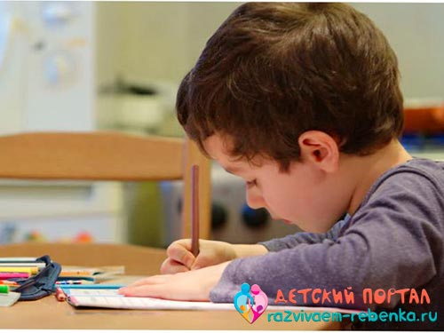
Не усложняйте занятия, предлагая слоги и целые предложения. Начинать нужно с буквенных знаков. Их в русском алфавите 33 и не все вызывают затруднения. Чтобы упростить задачу, родители должны знать, в каких буквах чаще допускаются ошибки. Выделим 3 группы:
- Буквы А, Д, Ж, М, Н, О, П, Т, Ф, Х, Ш симметричны и написать их зеркально не получится. Этот буквенный ряд, а также цифры 0 и 8, можно сразу исключить.
- Буквы, развернутые в левую сторону (3, Л, У, Ч, Э, Я) логопеды называют хулиганками. Именно их чаще всего пишут не в ту сторону. Здесь может помочь слуховая и зрительная память. Детям необходимо просто запомнить и заучить их до автоматизма.
- Работая с буквами Б, В, Г, Е, И, К, Р, С, Ц, Щ, Ы, Ь, Ъ, подробно объясняйте правильность написания. Пусть ребёнок расскажет из каких элементов буква состоит и куда направлена (вправо или влево). Очень эффективны занятия по прописям, когда есть возможность обводить готовые контуры отдельных элементов буквенных знаков. Во время занятий внимательно следите за процессом, указывайте на неправильные действия и сразу исправляйте ошибки.
С цифрами проводится аналогичная работа. Зеркальность в математике проявляется ярко, почти все цифры можно написать в искаженном виде. Очень хорошо тренироваться правильному написанию, используя тетрадки в клеточку. Ребёнок должен научиться отделять необходимое количество клеток вверх, вниз, вправо и влево. К полноценному написанию цифр можно приступать после освоения отдельных элементов (палочки, кружочки, косые линии и т. д.).
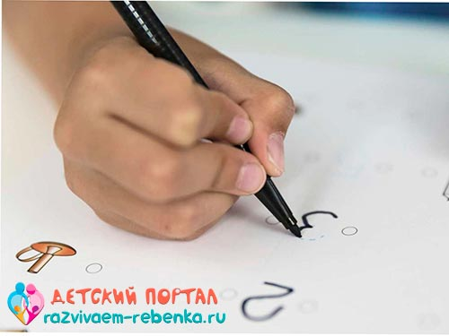
Убедившись, что ребёнок пишет правильно, продолжайте отслеживать его письменные работы. Привычка писать в зеркальном отражении может вернуться. Для профилактики проверяйте направление письма и своевременно исправляйте ошибки.

Выводы
В норме зеркальное написание цифр и букв должно пройти в начальной школе. Если этого не происходит, нарушение приобретает устойчивый характер. Закреплённый навык искажает мышление, что негативно сказывается на умственных способностях и успеваемости школьников. Помочь детям могут врачи и сами родители. Заметив отклонения, приступайте к коррекционным занятиям. Если не справляетесь, обращайтесь к специалистам. Главное, не оставлять ошибки в написании букв и цифр без внимания и надеяться, что с возрастом всё наладится.

